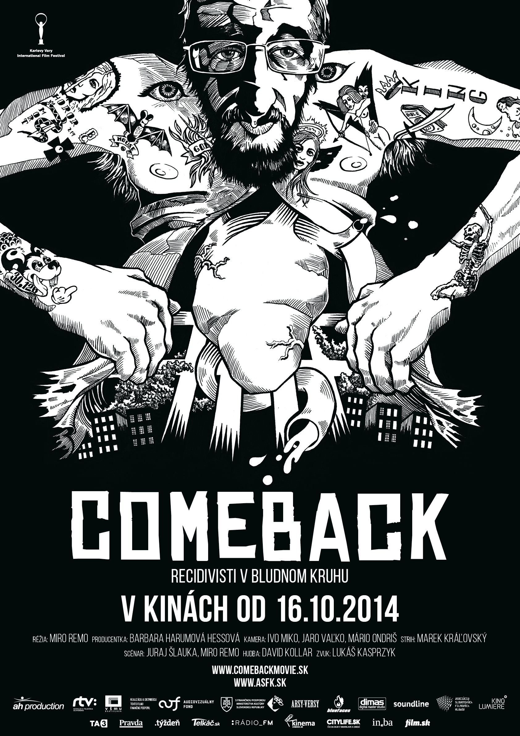

Producent

Koproducenti

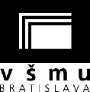

Realizáciu a distribúciu tohto filmu finančne podporil
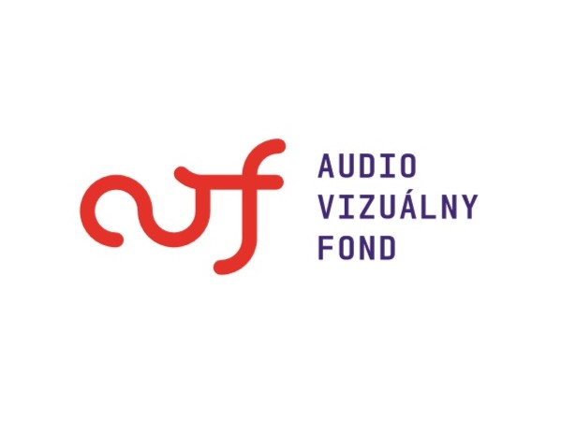

Mediálni partneri

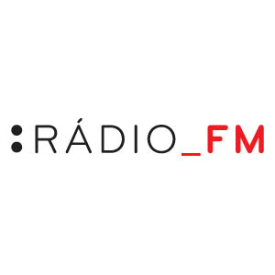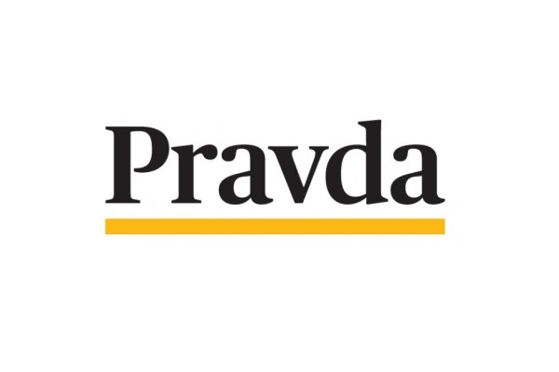

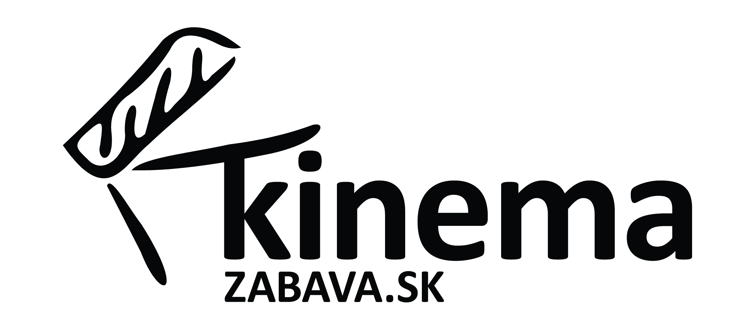

Tlačová správa 14. október 2014

DO KÍN PRICHÁDZA COMEBACK – DOKUMENTÁRNY FILM MIRA REMA
Z VÄZENSKÉHO PROSTREDIA.

Vo štvrtok 16. októbra má distribučnú premiéru celovečerný režisérsky debut Mira Rema (Arsy-Versy, Vrbovský veter) a producentky Barbary Harumovej Hessovej z prostredia jednej z najstráženejšej väzníc v republike. Po svetovej premiére v súťaži dokumentov 49. ročníka MFF Karlove Vary a po uvedeniach na slovenských festivaloch prináša Asociácia slovenských filmových klubov COMEBACK do celoslovenskej distribúcie. 16. októbra ho v bratislavskom Kine Lumière uvedú tvorcovia a postupne predstavia svoj film aj v ďalších mestách v SR, v nasledujúcich dvoch týždňoch ho uvidia diváci v 32 kinách.
Dlhometrážny dokumentárny debut Mira Rema a producentky Barbary Harumovej Hessovej spracúva tému recidívy a návratu väzňov späť do každodenného života mimo väzenskej cely. Dvaja recidivisti, ktorí absolvovali tresty v jednom z najstráženejších ústavov na Slovensku – v ilavskej väznici – prehodnocujú svoju minulosť a pozerajú sa na svoju budúcnosť. Čo čaká Zlatka a Mira vonku po mnohých rokoch „v base“? Miro Remo: „Pre človeka je prepustenie po desiatich a viac rokoch obrovskou zmenou. Niekoľko tisíc dní trvajúci každodenný väzenský cyklus sa náhle končí a potrestaný človek je opäť vonku, slobodný. Návrat je veľmi ťažký, väzenie a sloboda sú dva úplne odlišné svety. Tých desať, dvadsať, poväčšine produktívnych rokov človeku chýba. Vyjde von a nemá vlastne nič.“
Štáb, ktorého členovia spolupracovali s Remom aj na mimoriadne úspešnom krátkometrážnom filme Arsy-Versy, či na nedávno uvedenom hudobnom dokumente Vrbovský veter a na ďalších projektoch, začal na filme pracovať ešte ako skupina študentov Filmovej a televíznej fakulty VŠMU v roku 2008. V roku 2009 sa začalo nakrúcanie v Ilave, v Trenčíne a v Bratislave. Získať viacnásobné povolenia na nakrúcanie priamo za múrmi prísne stráženého väzenia bolo nesmierne náročné a mnoho natáčacích dní sa muselo z rôznych dôvodov zrušiť. Barbara Harumová Hessová: „V procese nakrúcania premiestnili niektorých väzňov do iných ústavov, niektorých počas problematického obdobia, kedy sme nemohli nakrúcať, prepustili. Nakoniec zostali dvaja hlavní protagonisti, ktorých sme sledovali vo výkone väzby, počas prepúšťacieho procesu a niekoľko dní po ich prepustení (...)Snahou bolo zachytiť skutočnú atmosféru a pocity prepusteného človeka po niekoľkých rokoch výkonu trestu.“ Film nakrúcali traja kameramani (Jaroslav Vaľko, Ivo Miko a Mário Ondriš) a výsledná podoba dokumentárnej drámy vznikla v strižni pod vedením Mareka Kráľovského, ktorý má za sebou spoluprácu s poľskou režisérkou Agnieszkou Holland, s anglickou dokumentaristkou Sophie Fiennes a rakúskym režisérom Georgom Mischom. Podieľal sa na mnohých slovenských filmových projektoch. Hudbu k filmu zložil úspešný slovenský skladateľ a gitarista, ktorému sa podarilo presadiť v zahraničí David Kollar. Po šiestich rokoch vytrvalej práce sa spoločné dielo tvorivého tímu pod názvom COMEBACK dostane k divákom vo filmových kluboch, kamenných kinách i multiplexoch na celom Slovensku.
COMEBACK
Recidivisti v bludnom kruhu
TECHNICKÉ INFORMÁCIE

Pôvodný jazyk: slovenský
Titulky: anglické
Dĺžka: 85 minút
Formát filmu: DCP (25 fps), COLOUR
Formát zvuku: 5.1
Štatút: Svetová premiéra - MFF KARLOVY VARY 2014
(Súťaž dokumentárnych filmov)
Produkcia: AH production, s.r.o.,
RTVS Rozhlas a televízia Slovenska,
VŠMU 2014
Realizáciu a distribúciu tohto filmu finančne podporil
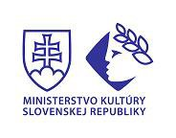
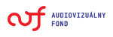
S finančnou podporou Ministerstva
kultúry Slovenskej republiky

Réžia: Miro Remo │ Producentka: Barbara Harumová Hessová Scenár: Miro Remo a Juraj Šlauka │ Strih: Marek Kráľovský │ Kamera: Jaroslav Vaľko, Ivo Miko, Mário Ondriš │ Zvuk: Lukáš Kasprzyk │ Hudba: David Kollar │

KRÁTKY POPIS
S blížiacim sa časom prepustenia dvoch recidivistov obaja prehodnocujú svoju minulosť a predstavujú si svoju budúcnosť za múrmi väznice. Po prepustení bojujú s realitou skutočného života. Svet okolo nich sa zmenil, no oni zostali rovnakí. Je možné nájsť cestu z bludného kruhu?

SYNOPSA

Čas v jednej z najstráženejších väzníc na Slovensku plynie veľmi pomaly. Nahliadnuť do bežného života väzňa vo výkone trestu je veľmi vzácne. Dvaja recidivisti prehodnocujú svoju minulosť a pozerajú sa na svoju budúcnosť. Čo budú robiť, keď príde čas ich prepustenia. Ako vyzerá prepúšťací proces a čo čaká Zlatka a Mira vonku po mnohých rokoch? Bez vzdelania, so záznamom v registri trestov. Komplikované rodinné zázemie a žiadne reálne opatrenia, ktoré by im dávali šancu začleniť sa do normálneho života. Zarazení sledujú, čo sa vonku zmenilo… Budú schopní začať odznova? Je to pre spoločnosť bezpečné? Koľko toho ešte unesie matka kriminálnika? Je súdny systém spravodlivý? Príbeh recidivistov, točiacich sa v bludnom kruhu.

VYJADRENIE REŽISÉRA
„Recidíva je zo sociálno-spoločenského pohľadu najväčším problémom väzenského systému. Podstatná väčšina prepustených znova pácha trestnú činnosť. V najťažšej Ilavskej väznici tomu nie je inak, väčšina sa vráti. Pre človeka je prepustenie po desiatich a viac rokoch obrovskou zmenou. Niekoľko tisíc dní trvajúci každodenný väzenský cyklus sa náhle končí a potrestaný človek je opäť vonku slobodný. Návrat je veľmi ťažký, väzenie a sloboda sú dva úplne odlišné svety. Tých desať, dvadsať, poväčšine produktívnych rokov človeku chýba. Vyjde von a nemá vlastne nič. Veci, ktoré sa ľuďom vonku zdajú byť normálne a bežné, predstavujú pre prepusteného veľké problémy. Nemá kde bývať, kde pracovať, nemá oblečenie, prachy, nemá čo jesť, po prepustení často ani len netuší kam pôjde. Nie je to ideálna dráma?“ Miro Remo
VYJADRENIE PRODUCENTKY

„Na filme sme začali pracovať počas štúdia na VŠMU. Nakrúcali sme v Ilave, v jednej z väzníc s najvyšším stupňom ochrany na Slovensku. Možnosť vstúpiť tam bola veľmi vzácna a získať viacnásobné povolenia na nakrúcanie bolo nesmierne komplikované. Počas niekoľkoročného obdobia výroby filmu bola existencia projektu niekoľkokrát vážne ohrozená. Postupne niektorých väzňov premiestnili do iných ústavov, alebo ich prepustili počas problematického obdobia, kedy sme nemohli nakrúcať. Nakoniec zostali dvaja hlavní protagonisti, ktorých sme nakrúcali aj počas prepúšťacieho procesu a niekoľko dní po ich prepustení. Medzi zložitejšie momenty patrilo aj nakrúcanie pri súdnom pojednávaní aj v psychiatrickej liečebni. Celkovo bolo počas obdobia nakrúcania zrušených asi 20 kompletne naplánovaných filmovacích dní z dôvodu vyššej moci alebo rozhodnutí úradov. S filmom prichádzame k divákom po 6 rokoch ťažkej práce, a to aj vďaka obetovaniu sa a entuziazmu každého člena nášho tímu a štábu a aj ďalším subjektom, ktoré pomohli pri dokončovaní filmu. Za to im všetkým patrí obrovská vďaka. Film ponúka viacero tém: otázka viny a trestu, komplikované rodinné zázemie a dopad na jednotlivca, nedokonalosť súdneho systému, nedostatok systematických opatrení, súvisiacich s reintegráciou väzňov a aj z toho vyplývajúce osobné zúfalstvo, možnosť, či nemožnosť, alebo aj strata záujmu začleniť sa späť do spoločnosti. Film rozpráva o téme, ktorá má ambíciu otvoriť širšiu spoločenskú diskusiu. Ponúka zamyslenie sa nad tým, ako a či vôbec je možné vysporiadať sa s touto problematikou.“ Barbara Harumová Hessová

TVORCOVIA

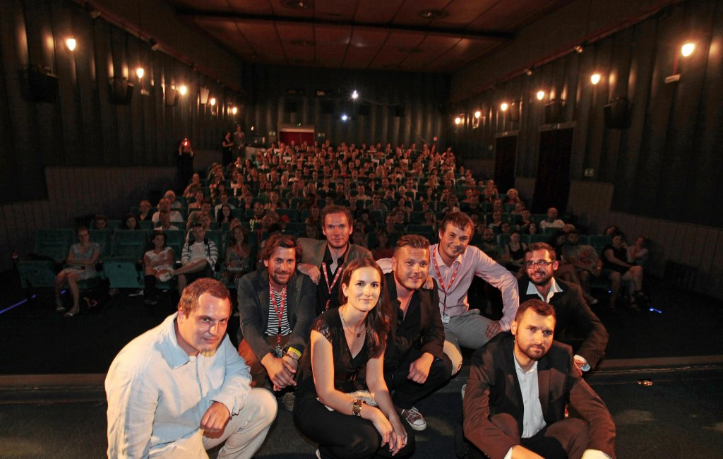
Foto: MFF Karlove Vary

PRODUCENTKA
Barbara Harumová Hessová absolvovala štúdium Produkcie a distribúcie filmového umenia a multimédií na Filmovej a televíznej fakulte VŠMU v Bratislave s Cenou rektora VŠMU a následne doktorandské štúdium. V súčasnosti učí na FTF VŠMU a je prodekankou pre zahraničné vzťahy. S projektom Pred odletom spolu s autorkou scenára získala hlavnú cenu na medzinárodnom workshope Midpoint. Film Arsy Versy, na ktorom robila produkciu, získal viac, ako 40 medzinárodných ocenení. Pracovala pre viacero produkčných spoločností na výrobe dokumentárnych a hraných filmov a TV seriálov, neskôr v Audiovizuálnom fonde ako administrátor a potom ako člen viacerých odborných komisií. V roku 2007 založila AH production, kde sa venuje najmä vývoju a produkcii dokumentárnych a hraných filmov. Bola účastníčkou Emerging Producers 2014 (MFF Jihlava).

REŽISÉR
Miro Remo (1983, Ladce, Československo) vyrastal v industriálnej obci Ladce na severozápadnom Slovensku. Absolvoval gymnázium v neďalekej Považskej Bystrici. Ihneď po svojom prijatí na VŠMU v Bratislave, kde nastúpil na odbor réžia dokumentárneho filmu zanechal štúdium mechatroniky na Trenčianskej univerzite. Študoval v ateliéri Vladimíra Balca. Doteraz najväčší úspech zaznamenal s originálnym krátkometrážnom portrétom svojho strýka a babičky vo filme Arsy-Versy (2009), za ktorý si odniesol niekoľko desiatok medzinárodných ocenení. Snahu pracovať s filmovým obrazom neobvyklým spôsobom vykazujú aj ďalšie jeho diela. V súčasnosti pripravuje niekoľko autorských projektov, nakrúca film o Richardovi Müllerovi a tiež snímku o slovenských kultúrnych fenoménech pod názvom Cooltúra. Comeback je jeho celovečerný debut.

SCENÁRISTA
Juraj Šlauka pochádza zo Stupavy. Vyštudoval dramaturgiu a scenáristiku na VŠMU v Bratislave.

STRIHAČ
Marek Kráľovský v roku 2002 ukončil štúdium Strihovej skladby na FTF VŠMU. Krátko po skončení štúdia bol oslovený Agnieszkou Holland a Kasiou Adamik, aby strihal film – Jánošík. Pravdivá história. Následne zostrihal niekoľko dokumentárnych, animovaných a hraných filmov, ktoré získali viacero ocenení. Stal sa blízkym spolupracovníkom rakúskeho dokumentaristu Georg Misch, anglickej režisérky Sophie Fiennes a Azza El-Hassan z Blízkeho východu. Jeho strihačský príspevok k Arsy-Versy v réžii Mira Rema napomohol filmu k získaniu viac ako 40 ocenení. Medzi jeho zručnosti, okrem zrozumiteľného rozprávania príbehu, patrí aj používanie modelov ľudskej psychológie vo filmoch na ktorých spolupracuje.

KAMERAMANI
Ivo Miko pochádza zo Sabinova. Po skončení FTVŠ v Bratislave sa rozhodol venovať filmovej kariére a začal študovať na Filmovej a televíznej fakulte VŠMU. Štúdium kameramanskej tvorby a fotografie zavŕšil doktorátom. Počas štúdia pracoval ako kameraman na viacerých ocenených filmoch. Jeho magisterský film Otec vyhral cenu za najlepší film na 39. filmovom festivale Sehsuchte v meste Postupim v Nemecku. Bol kameramanom filmu Ja som baník, kto je viac, ktorý vyhral niekoľko študentských cien, ako aj cenu Kamera 2013. Pracoval ako druhý kameraman hraného filmu Výstava s cenou Febiofestu Praha, a získal tiež cenu na festivale Emira Kusturicu v Kustendorfe. V súčasnosti je na voľnej nohe.

Mário Ondriš sa narodil v Piešťanoch. Od r. 2002 do r. 2007 študoval na FTF VŠMU, kde vyštudoval kameru. Jeho filmografia pozostáva z dlhometrážneho filmu Lóve; dokumentov Studený spoj a Pornomantik; a sitkomu Zita na krku.

Jaroslav Vaľko
Študoval na FTF VŠMU. Pochádza z Prešova, kde aj pôsobí. Nakrúca videoklipy a niekedy si odbehne do Bratislavy robiť kameramana dokumentárnych filmov.

ZVUK
Lukáš Kasprzyk
Absolvoval štúdium Zvukovej skladby na FTF VŠMU. Ešte ako študent pracoval na prvých dvoch celovečerných filmoch BratislavaFILM a Lóve. V súčasnosti pracuje na niekoľkých filmoch, televíznych a internetových projektoch.

HUDBA
David Kollar
Je predstaviteľ mladej generácia umelecov, gitarista a filmový skladateľ s unikátnou hudobnou víziou, ktorá absorbuje a odráža všetky druhy hudby, pri zachovaní individualizmu a kvalitného remeselného spracovania. Do veku 30 rokov vydal šesť albumov a vytvoril hudbu pre viac, ako 20 filmov a divadelných predstavení. Jeho zatiaľ posledný album SON (Hevhetia, táto hudba bola použitá tiež v Comebacku) bol uvádzaný medzi najlepšími albumami roka v niekoľkých krajinách (USA, Francúzsko, Česká republika a Slovensko).

AH production, s.r.o. je produkčná spoločnosť, ktorá vyvíja a produkuje celovečené dokumentárne a hrané filmy, poskytuje produkčné a postprodukčné služby v oblasti televízie a reklamy. Produkčná spoločnosť externe spolupracovala na výrobe cyklických relácií (napríklad Zmenáreň, Nové bývanie, Áno šéfe, Bordelári, Nebíčko v papuľke, Klan a pod.). Spoločnosť stojí za výrobou a koprodukciou dlhometrážnych filmov: Stanko (2015 r. Rasťo Boroš), Tak ďaleko, tak blízko (2014 r. Jaro Vojtek), Comeback (2014 r. Miro Remo), Zdenka (2013 r. Iva Kúšiková), Súď ma a skúšaj (2013 r. Iva Kúšiková), Ja som baník, kto je viac (2012 r. Roman Fábian).
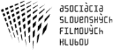
Občianske združenie od roku 1993 zastrešuje činnosť filmových klubov na Slovensku a zároveň je najväčším distribútorom artovej kinematografie; titulov zlatého fondu svetovej kinematografie a súčasnej slovenskej a českej hranej, dokumentárnej a animovanej tvorby. Prináša do kín každý rok takmer 40 celovečerných filmov. V roku 2014 uvedie ASFK do kín 30 celovečerných noviniek prevažne európskej tvorby (medzi nimi aj víťazov najprestížnejších medzinárodných festivalov a laureátov filmových cien), päticu filmových „klasík“ a dve slovenské krátkometrážne snímky. ASFK je hlavným organizátorom dvoch najväčších putovných filmových podujatí v SR – Medzinárodný filmový festival FEBIOFEST a edukatívna filmová prehliadka PROJEKT 100. Venuje sa vzdelávacím projektom Filmy pre školy, Filmový kabinet deťom a Nové kino. ASFK je držiteľom mnohých domácich ocenení za distribúciu a všetkých národných cien Slnko v sieti v kategórii najlepší zahraničný titul v slovenskej distribúcii.

